Hallongrottor 28 st
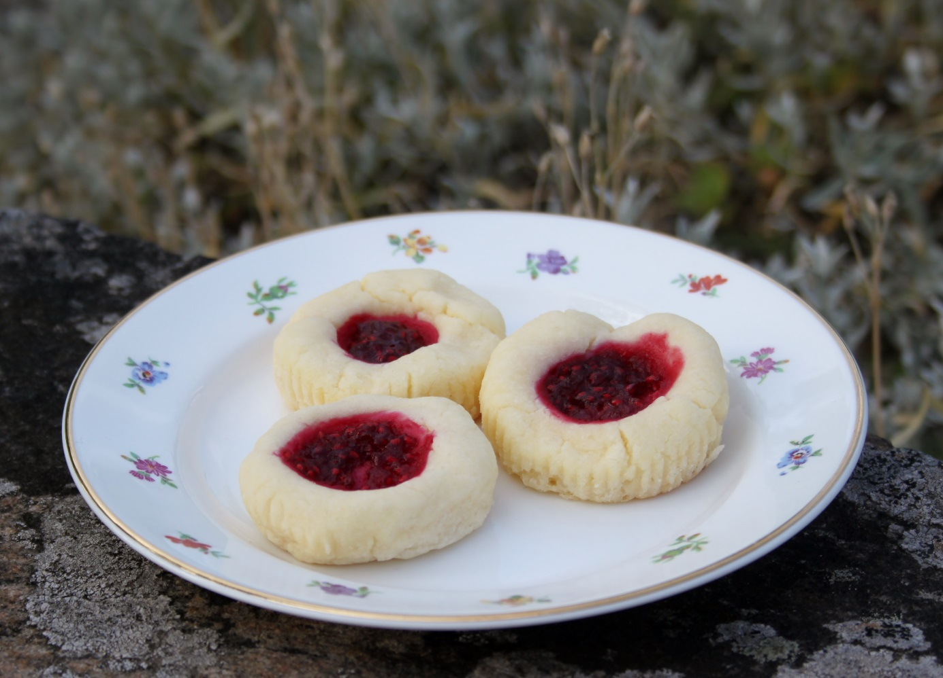

240 g smör, rumsvarmt
400 g mjölmix, tex Finax röd
1 dl strösocker
2 tsk ljus sirap

Fyllning
ca 1 dl hallonsylt

Montera vispskålen och mördegsvisparna.
Ha i socker, mjölmix, sirap samt smöret i bitar. Sätt dit visphuvudet med mördegsvisparna och kör på lägsta effekt tills allt blandats, öka hastigheten lite och kör till en smulig massa.
Stäng av maskinen och ta bort visphuvudet. Knåda ihop till en deg för hand.
Forma valnötsstora bollar, tryck ihop lite lätt och gör en fördjupning i mitten och lägg i formar på en plåt. Klicka i sylt i fördjupningen.
Grädda mitt i ugnen i 10 min, 175 grader.

